**CORONAVIROSE EQUINA**

**Vitória Luiza Silva Santos1, Paulo Rainoni Araujo1, Luiza Trevenzoli Castor1, Daiane Gonçalves Madureira1, Raissa Vitória Gonçalves de Almeida Lage1, Priscila Fantini2 e Leonardo Costa Tavares Coelho2.**

*1Graduando em Medicina Veterinária – UniBH – Belo Horizonte/MG – Brasil *Contato: vitorialuizass@gmail.com*

*2 Professor de Medicina Veterinária - UNA– Bom Despacho/MG – Brasil*

**INTRODUÇÃO**

O Coronavírus é responsável por doenças respiratórias, entéricas, hepáticas e neurológicas nos equinos até onde se sabe pelos atuais trabalhos sobre o assunto abordado, e embora existam diversos relatos relacionados a surtos de ECoV, pouco se sabe sobre a apresentação clínica de cavalos individuais durante uma situação sem surto da doença1,3.

O presente trabalho traz informações relacionadas a Coronavirose equina, caracterizando sua epidemiologia, forma de diagnóstico, meios de transmissão e suas especificações virais.

Tem por objetivo, reunir informações pertinentes sobre o assunto, trazendo aos leitores aprimoramento e conhecimento sobre a doença.

**MATERIAL E MÉTODOS**

Para a realização desta revisão, foram utilizados artigos publicados nas seguintes plataformas e revistas:

La Revista Medicina.

Portal Regional da BVS.

Science Direct Journals&Books.

Elsevier Novel Coronavirus Information Center.

Veterinary Microbiology.

Journal of Equine Veterinary Science.

**REVISÃO DE LITERATURA**

O Coronavírus é um vírus envelopado, RNA de fita positiva com genomas policistrônicos divididos em quatro grupos baseados em suas características genéticas, são eles: Alphacoronavirus, Betacoronavirus, Deltacoronavirus e Gammacoronavirus (Figura 1).

Esses vírus são reconhecidos por uma considerável plasticidade de seu genoma, o que lhes confere um forte potencial evolutivo, especialmente quando se trata do cruzamento de barreiras de espécies3,4.

De acordo com estudos realizados nos EUA, em mamíferos em geral, o Coronavírus está, em sua grande maioria, envolvido em casos de doenças entéricas, respiratórias e neurológicas5.

**Figura 1:** Representação em cadeia dos grupos e subgrupos do coronavírus. Fonte: GOES, L.G.B.(2012)

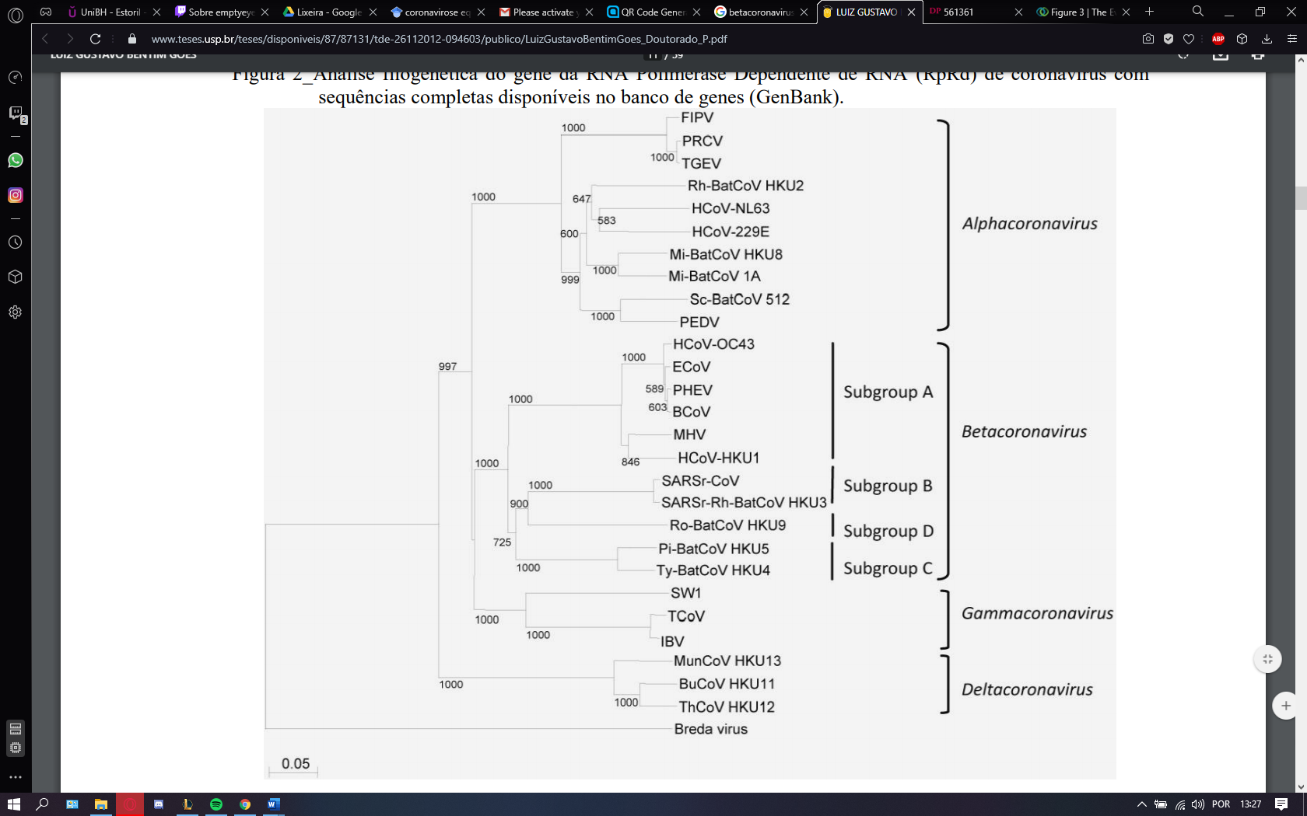

O coronavírus equino (ECoV) pertence ao grupo dos betacoronavírus A1 e foi isolado pela primeira vez em amostras de fezes de um potro com diarreia na Carolina do Norte (EUA) em 1999 (ECoV-NC99) e seu genoma completo foi sequenciado e publicado em 20072,3,4.

A infecção pelo ECoV acomete principalmente a mucosa do intestino delgado onde tende a danificar as microvilosidades levando a má absorção, diarreia e causando severa enterite. Por esse motivo, há a suspeita de que a transmissão seja fecal- oral. Cavalos infectados podem liberar o vírus em suas fezes por até onze dias após sua infecção, porém os cavalos podem eliminar ECoV subclinicamente e de forma intermitente1,2.

Embora a coronavirose equina venha sendo muito associada a doenças entéricas e o ECoV essencialmente procurado em amostras de fezes, em equinos adultos a doença geralmente é autolimitante e acontece na forma de surtos onde os animais acometidos apresentam sinais clínicos inespecíficos como febre, anorexia, letargiae também leucopenia e neutropenia nos exames hematológicos. Pôneis podem ser mais suscetíveis ao agravamento da doença e mostram maiores taxas de mortalidade em surtos, em comparação, potros menores que 1 ano de idade não apresentam sinais clínicos com tanta frequência quanto cavalos adultos1,2,3,4,5.

Devido a apresentação de sinais clínicos inespecíficos muitas vezes fica difícil a realização de um diagnóstico rápidOo que seria fundamental orientar a implementação de medidas de biossegurança adequadas para prevenir a propagação potencial desta doença. Uma alternativa é realizar a detecção de ECoV através da análise de fezes, por PCR onde há testes quanto à presença molecular de ECoV por extração de ácido nucleico ou microscopia eletrônica e cultura1,2,3,4,5.

Até o presente momento, não há relatos do desenvolvimento de vacinas para prevenção desta doença em equinos ou de antivirais utilizados para o seu tratamento, portanto o tratamento de suporte durante a manifestação dos sinais clínicos é melhor alternativa para minimizar os impactos da doença sobre os animais 1.

**CONSIDERAÇÕES FINAIS**

O coronavírus equino é um vírus entérico recentemente descrito com surtos pelo mundo todo, no entanto, existem poucos dados disponíveis sobre a apresentação clínica, diagnóstico e resultado dessa doença. Desde a identificação do ECoV na Carolina do Norte em 1999, diversos estudos demonstraram a presença de ECoV em cavalos. A coronavirose equina é uma enfermidade que, apesar de diversos casos relatados, não possui uma gama muito ampla de estudos que se aprofundem em questões como a sua epidemiologia e etiologia, porém possui seus sinais clínicos muito bem demarcados e diversos experimentos com animais positivos para a doença que mostra ser de grande importância o seu conhecimento como um todo, para melhor entendimento do diagnóstico e notificação da doença, prevenindo os tão temidos surtos da doença.

**REFERÊNCIAS BIBLIOGRÁFICAS**

